

Actividad | #1| Matrices

Matemáticas Matriciales

Ingeniería en Desarrollo de Software

TUTOR: Eduardo Israel Castillo García

ALUMNO: Alejandra Ibarra Carmona

FECHA: 11/06/2024

Índice

Introducción ……………………………………………………… 3

Desarrollo…………………………………………………………. 5

Referencias………………………………………………………...14

Introducción

En esta actividad se hablarán matrices, una matriz es un conjunto de elementos de cualquier naturaleza, pero los más comunes son números organizados en filas y columnas, las matrices constituyen una mayor parte esencial en la programación ya que esto nos permite introducir los datos a los servidores en forma de tablas organizadoras en filas y columnas.

Conceptos básicos:

Matriz en R: es un arreglo rectangular de números reales distribuidos en filas y columnas

Igualdad de matrices: se basa en la definicion anterior y para determinar si dos matrices son iguales se debe cumplir que dichas matrices tengan el mismo tamaño y ademas que todas sus entradas correspondientes sena iguales.

Matriz Transpuesta de una Matriz: con base en lo anterior una matriz transpuesta es aquella que se obtiene a partir de la magtriz original y que se convierta cada fila en columna

Matriz cuadrada: es aquella que posee igual de numero de filas y de columnas es decir un arreglo de numeros de tamaño nxn.

Matriz fila: tambien llamada vector fila, en general una matriz fila es de tamaño 1xn es un arreglo de 1 fila y n columnas.

Matriz columna: tambien llamada vector columna, una matriz (A) es una columna, en general una matriz columna es de tamaño mx1 es un arreglo de m filas y 1 columna.

Matriz identidad: Una matriz (A) es identidad si todos los elementos de su diagonal son todos iguales a 1 y sus elementos restantes son iguales a 0.

Matriz nula: Se considera nula una matriz si y solo si todas sus entradas son iguales a 0

Matriz diagonal: Se considera matriz diagonal si y solo si todos sus elementos que no esten en su diagonal son igual a 0

Matriz triangular superior: Se considera triangular si y solo si todos los elementos que estan bajo su diagonal son iguales a 0

Matriz triangular inferior: Se considera inferior si y solo si todos los elementos que estan sobre su diagonal son iguales a 0

Matriz simetrica: Una matriz cuadrada es simetrica cuando los elementos a ambos lados de si diagonal principal son iguales.

Matriz antisimetrica: Matriz cuadrada en la que los elementos a ambos lados de su diagonal principal son opuestos es decir iguales solo que con signos distintos.

Desarrollo

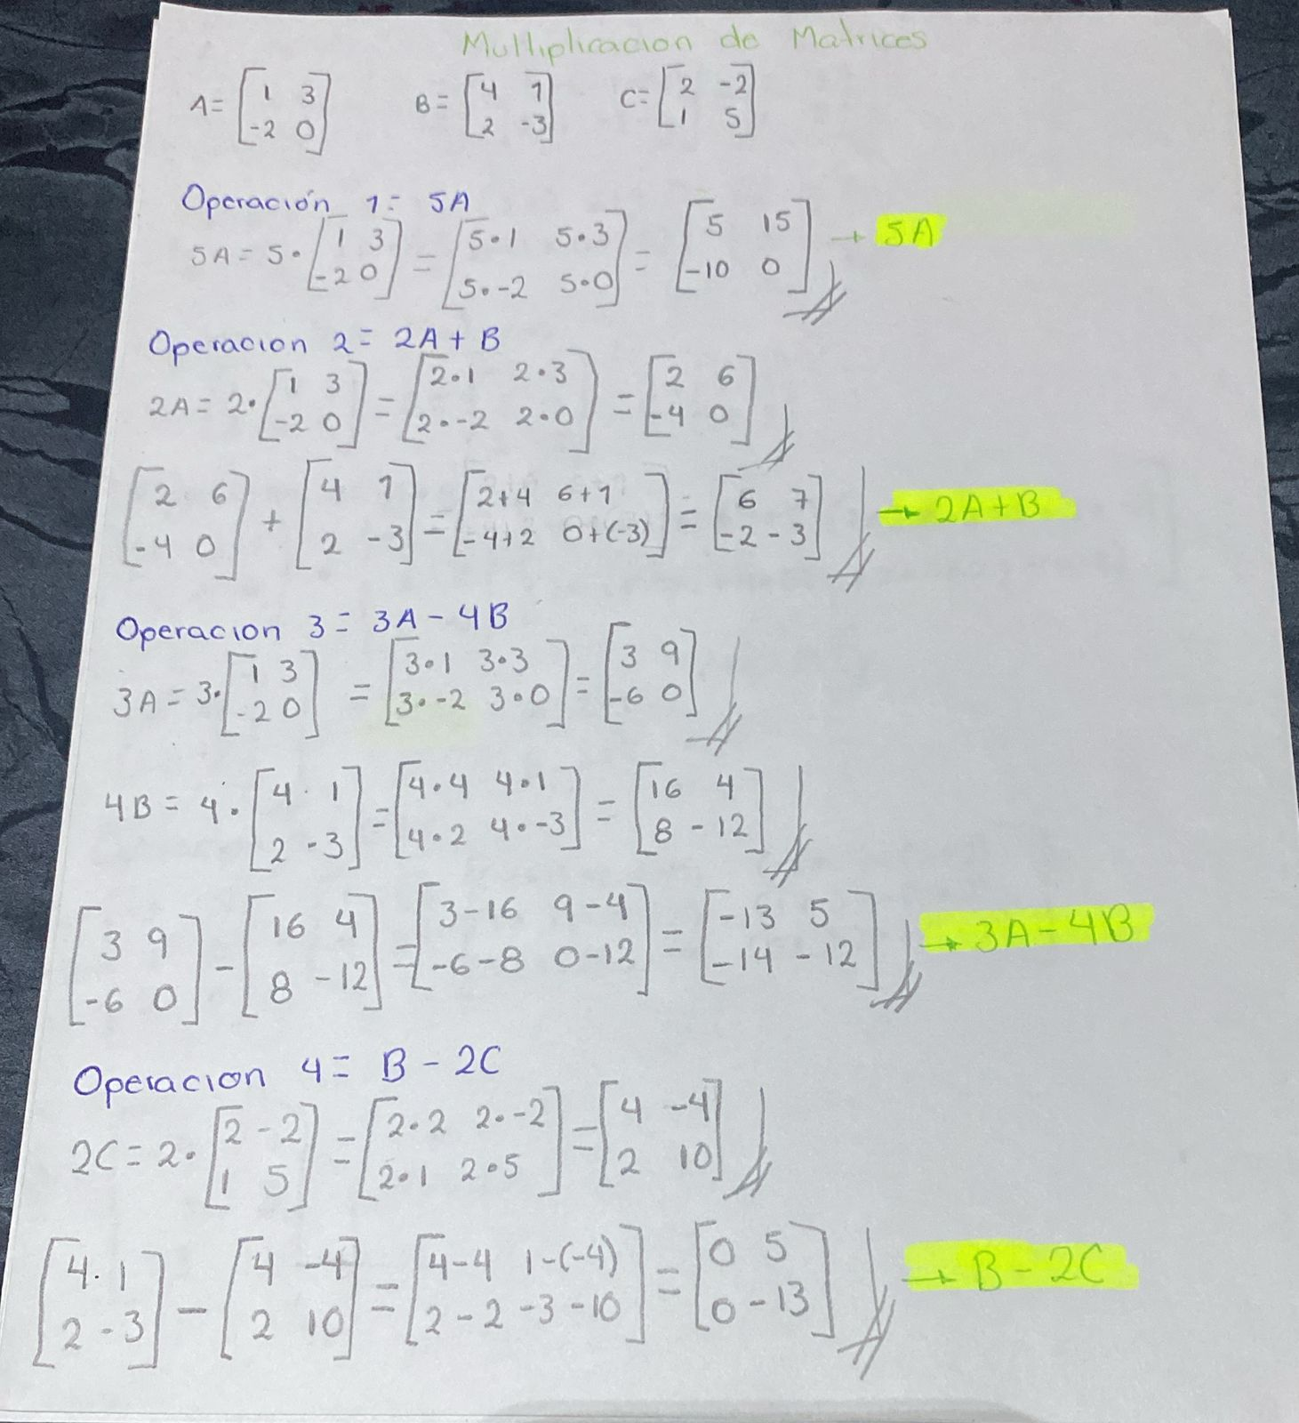

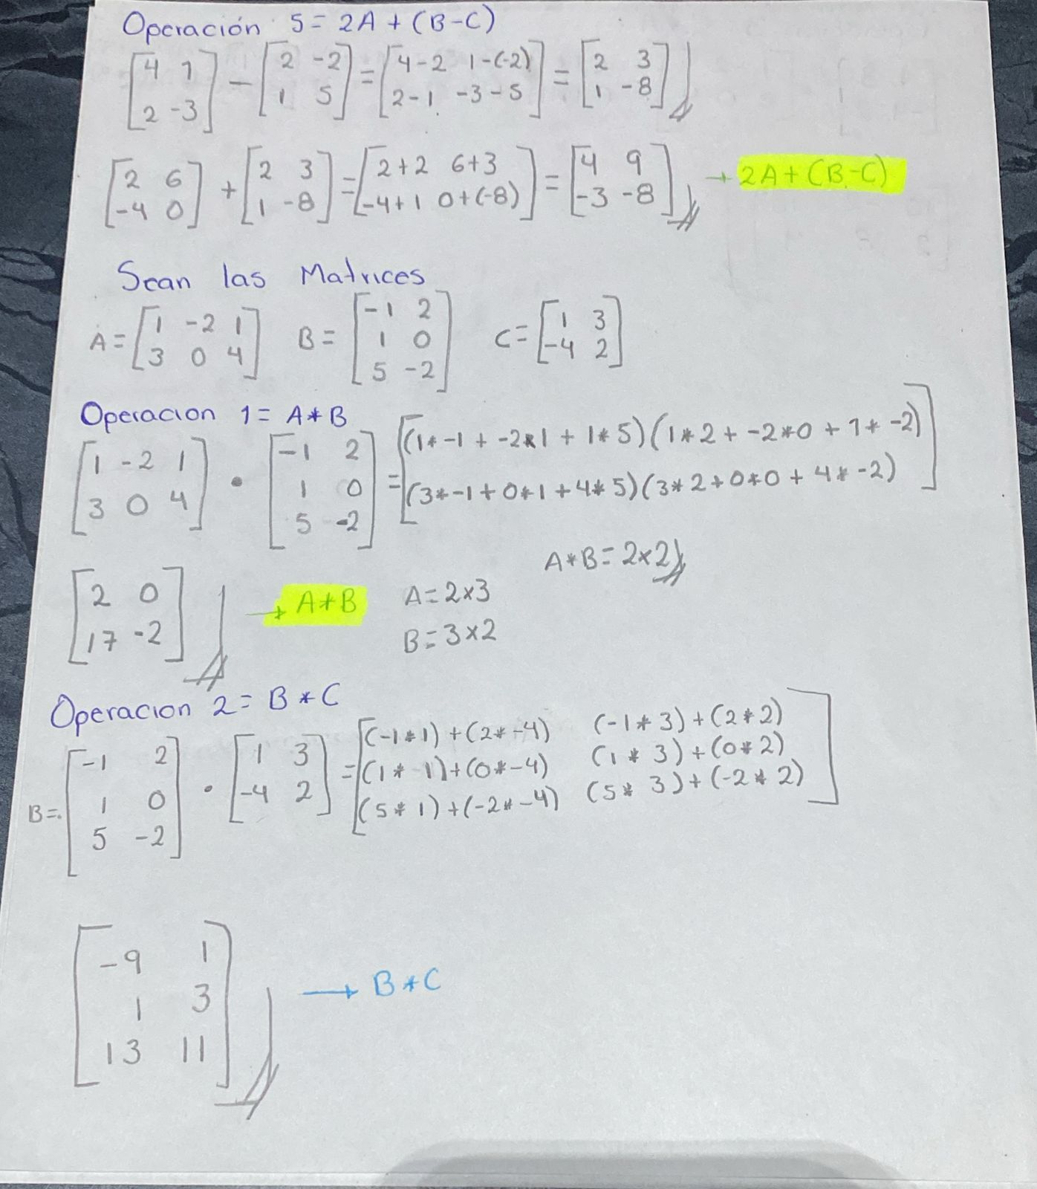

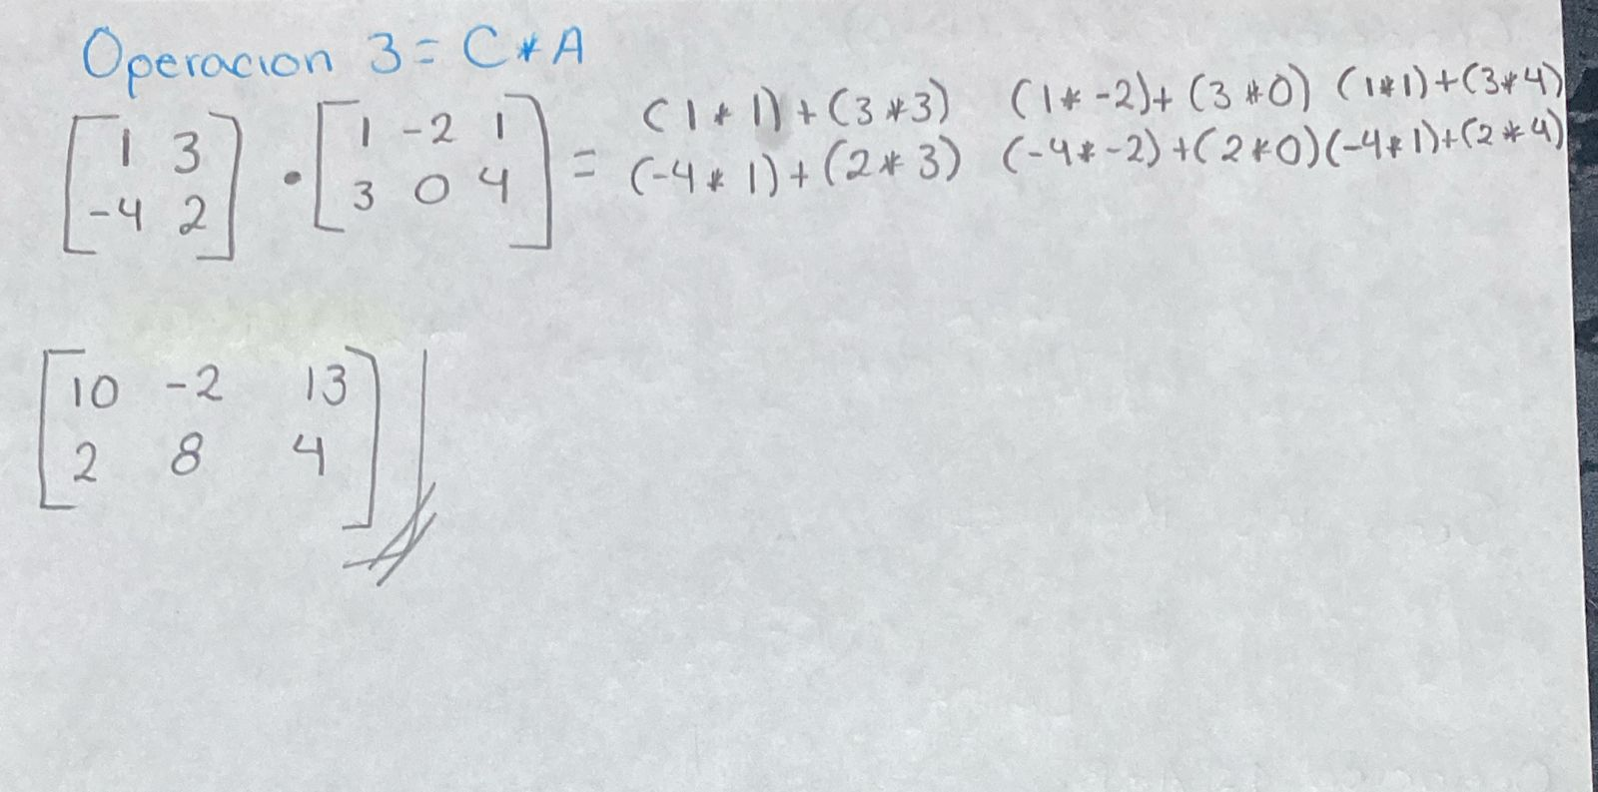

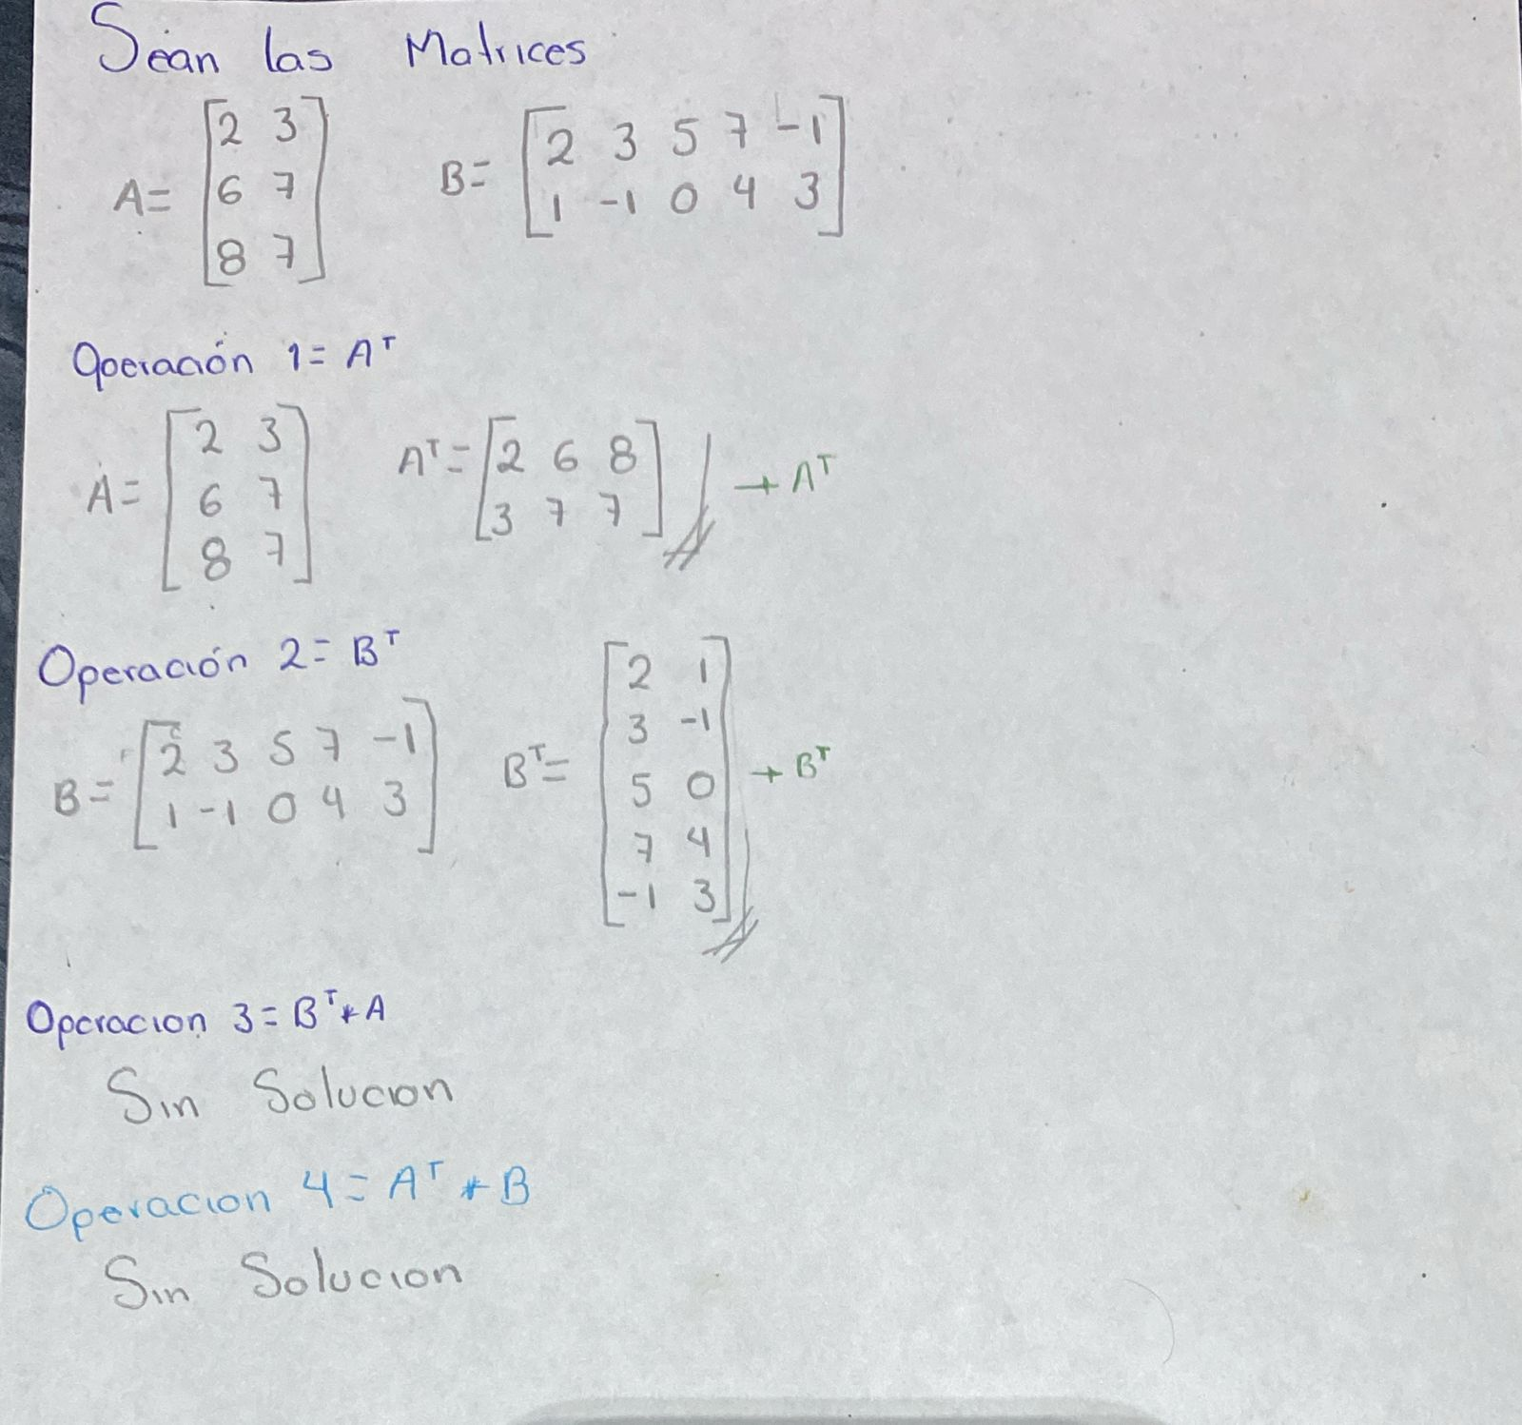

Creacion de Matrices en Rstudio A, B, C

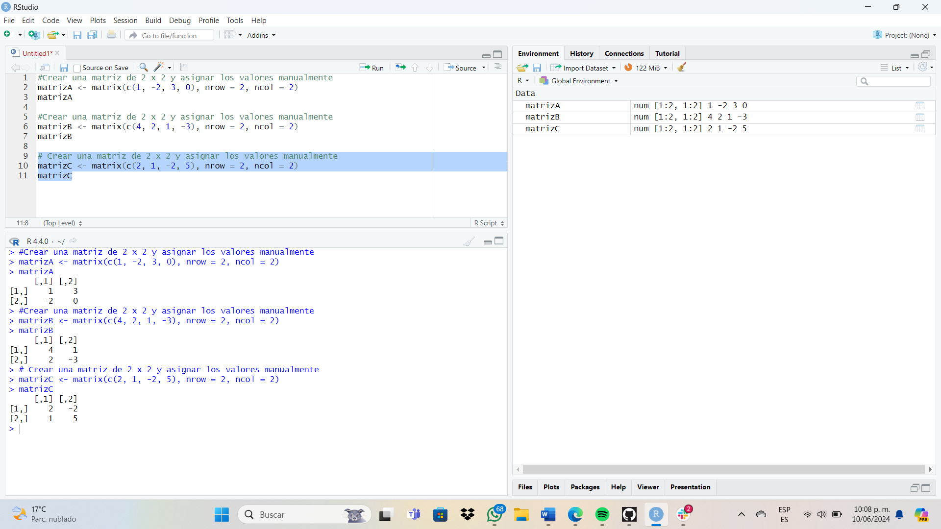

Operación 1: 5A

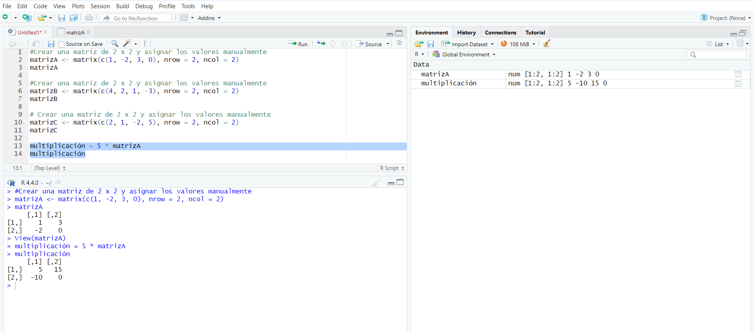

Operación 2: 2A + B

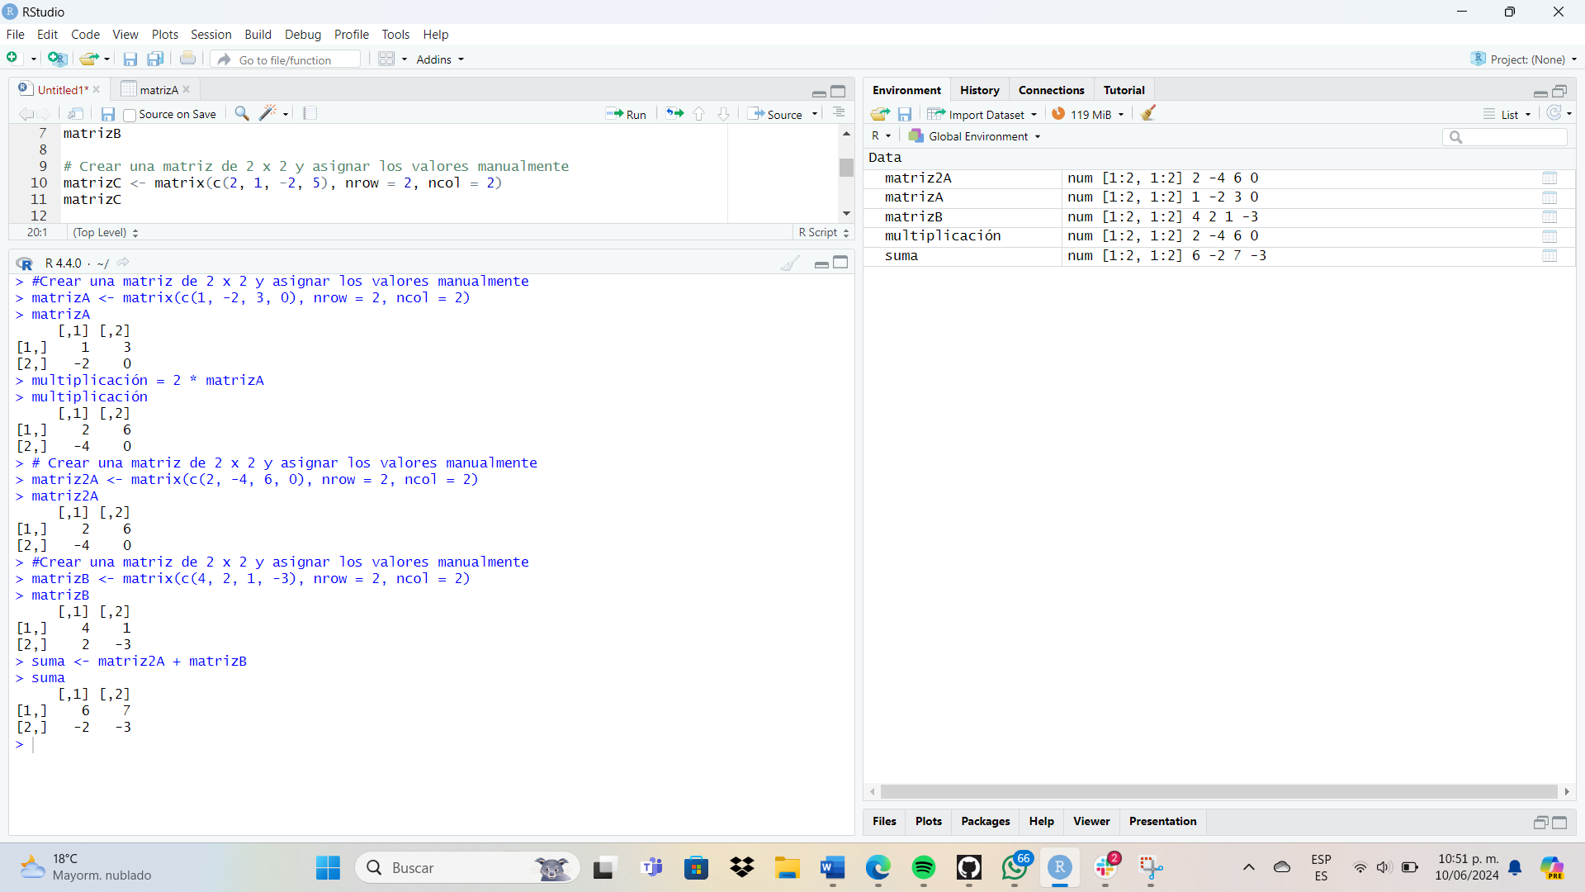

Operación 3: 3A - 4B

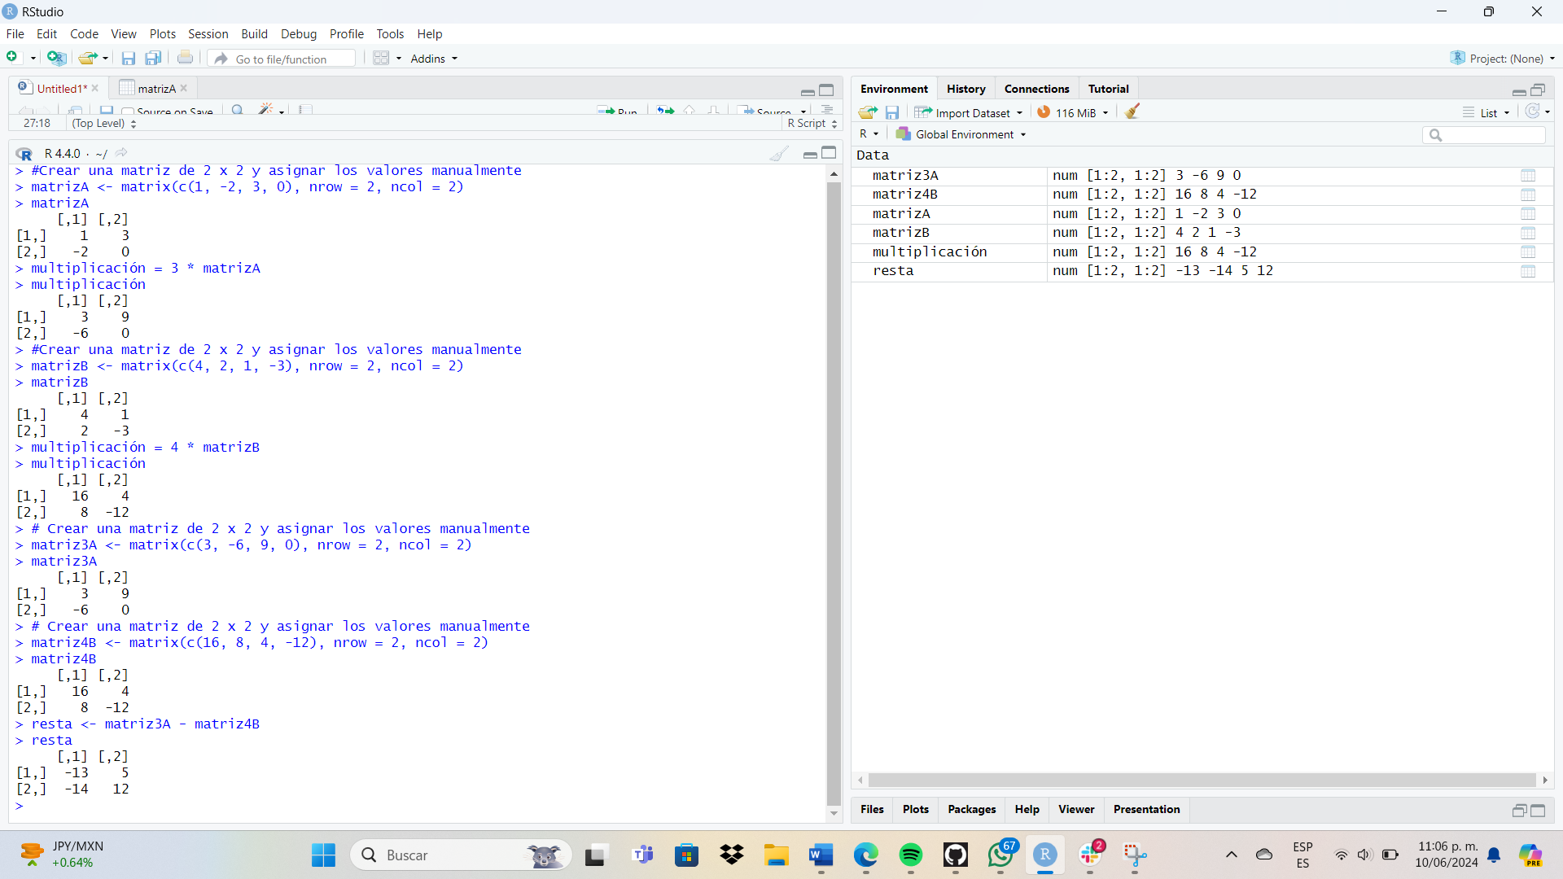

Operación 4: B – 2C

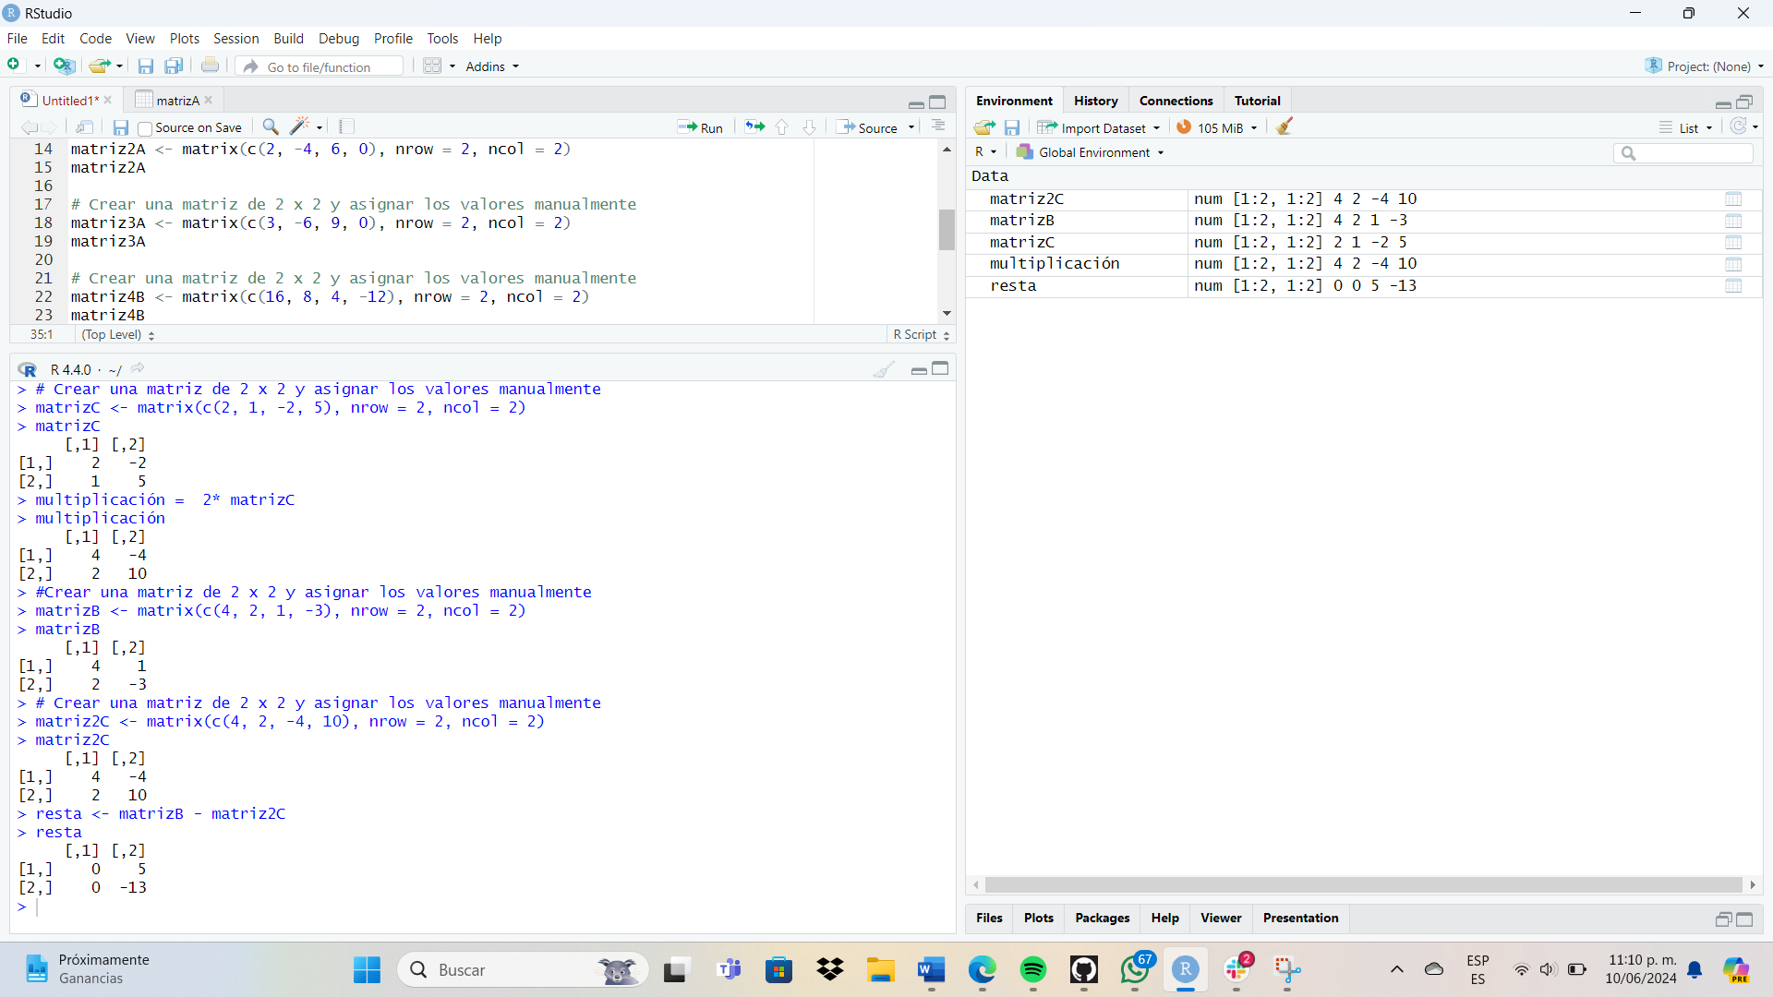

Operación 5: 2A + (B-C)

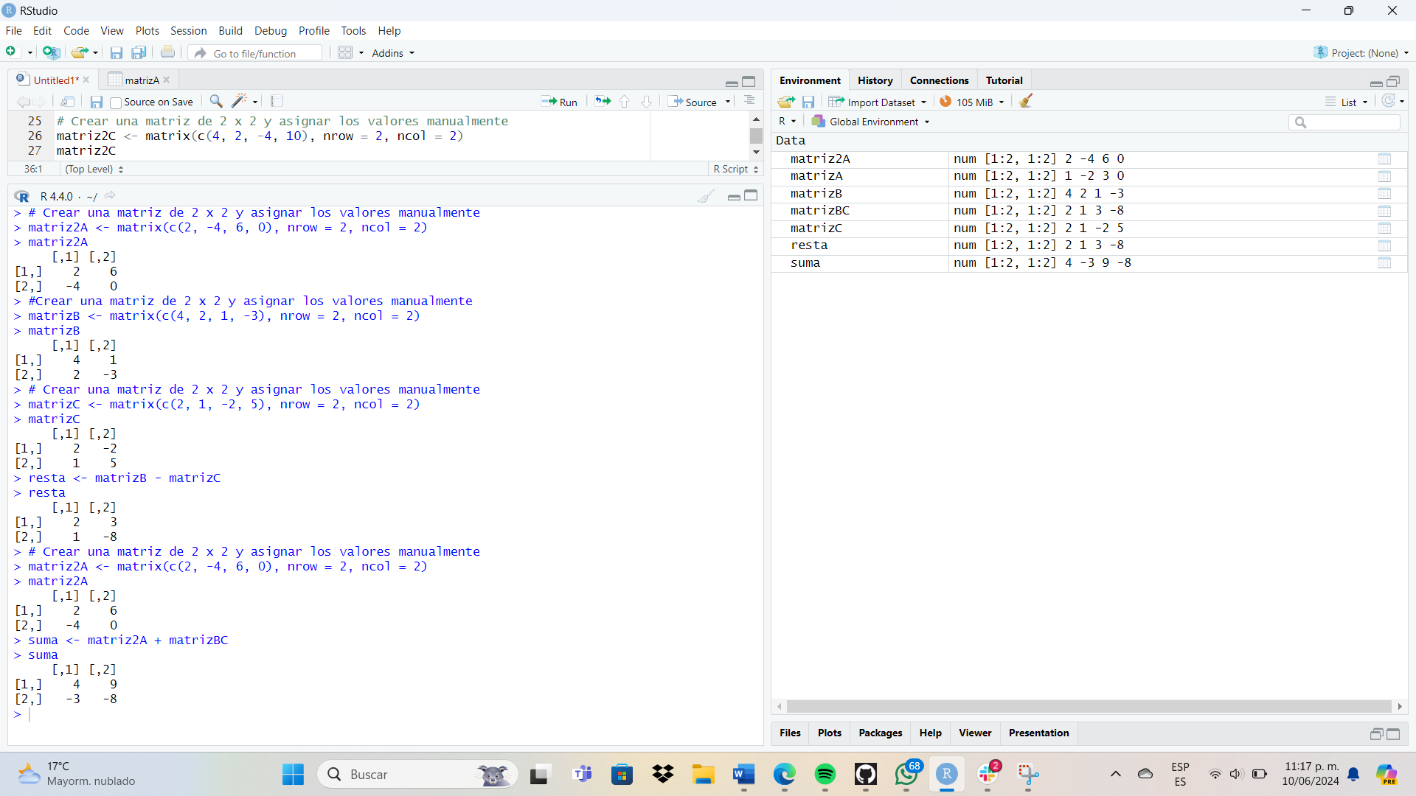

Ejercicio 2 Operación 1: A \* B

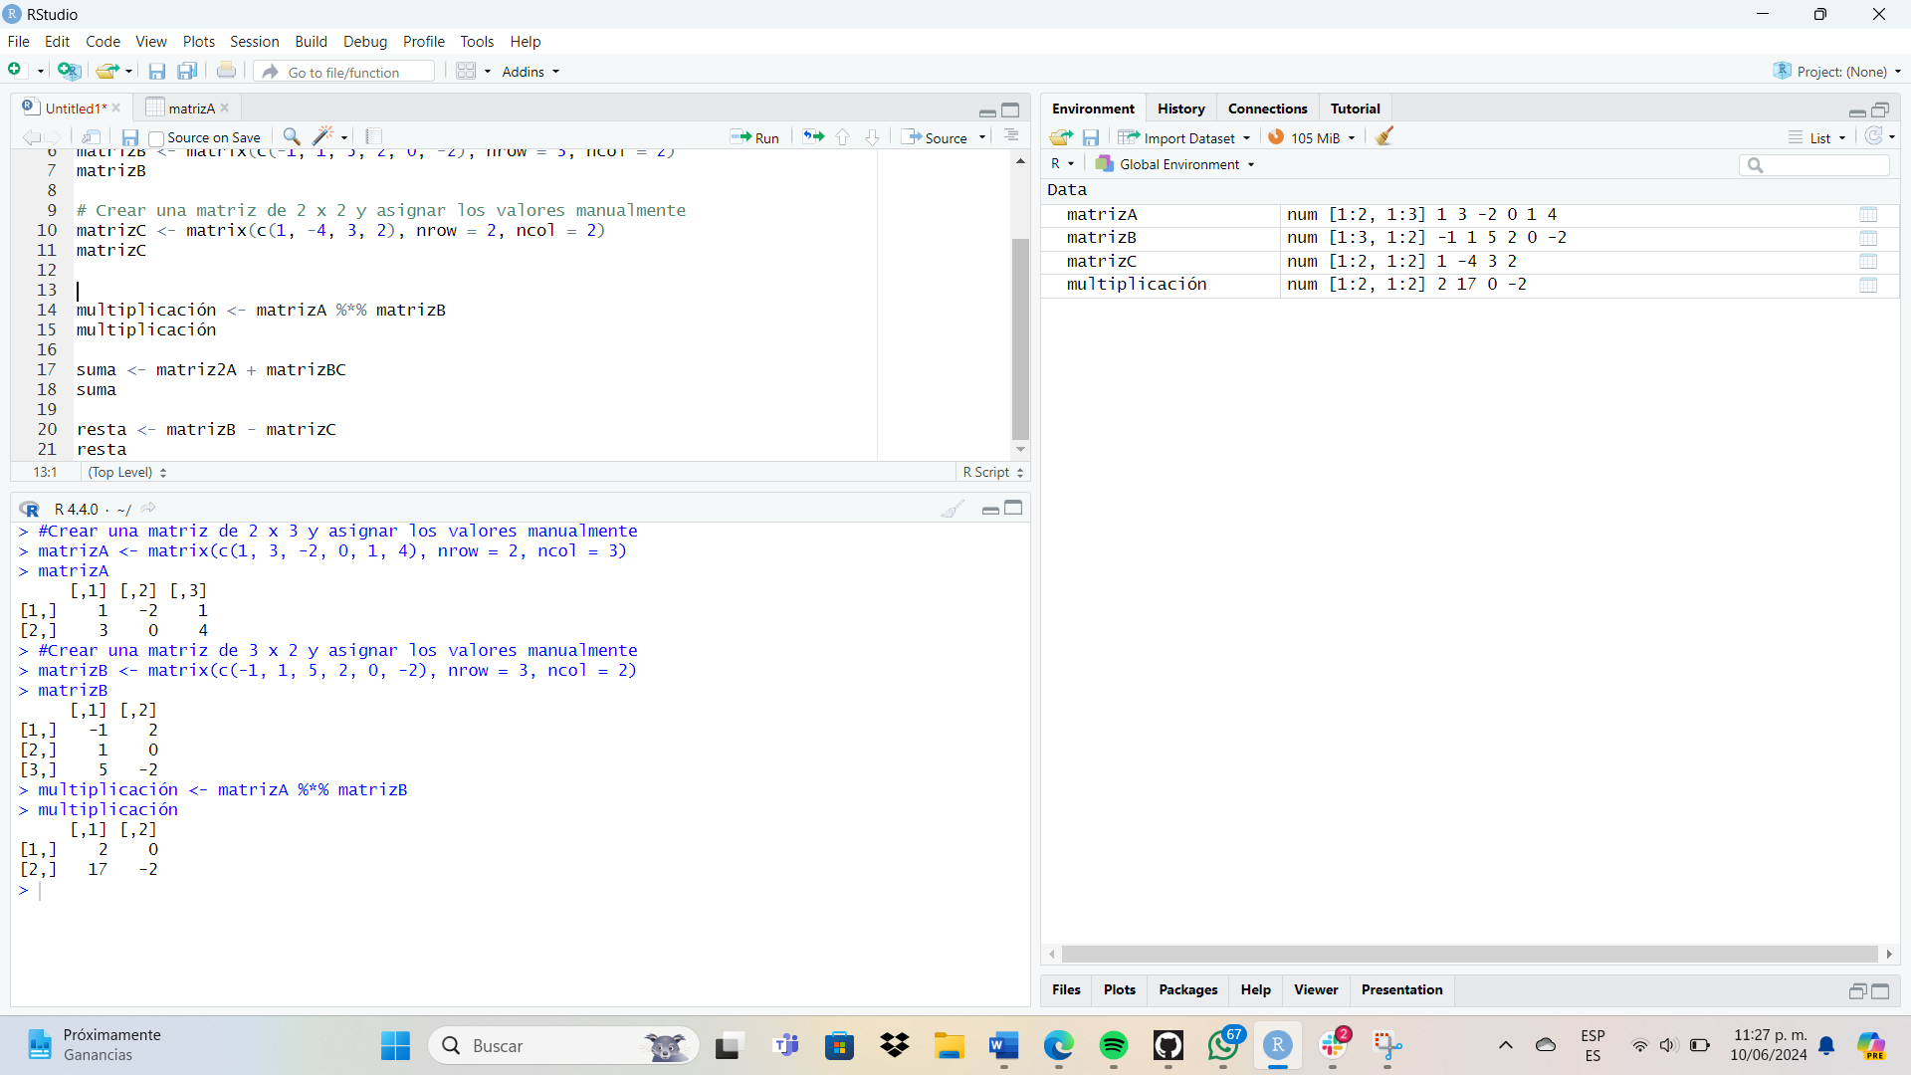

Operación 2: B \* C

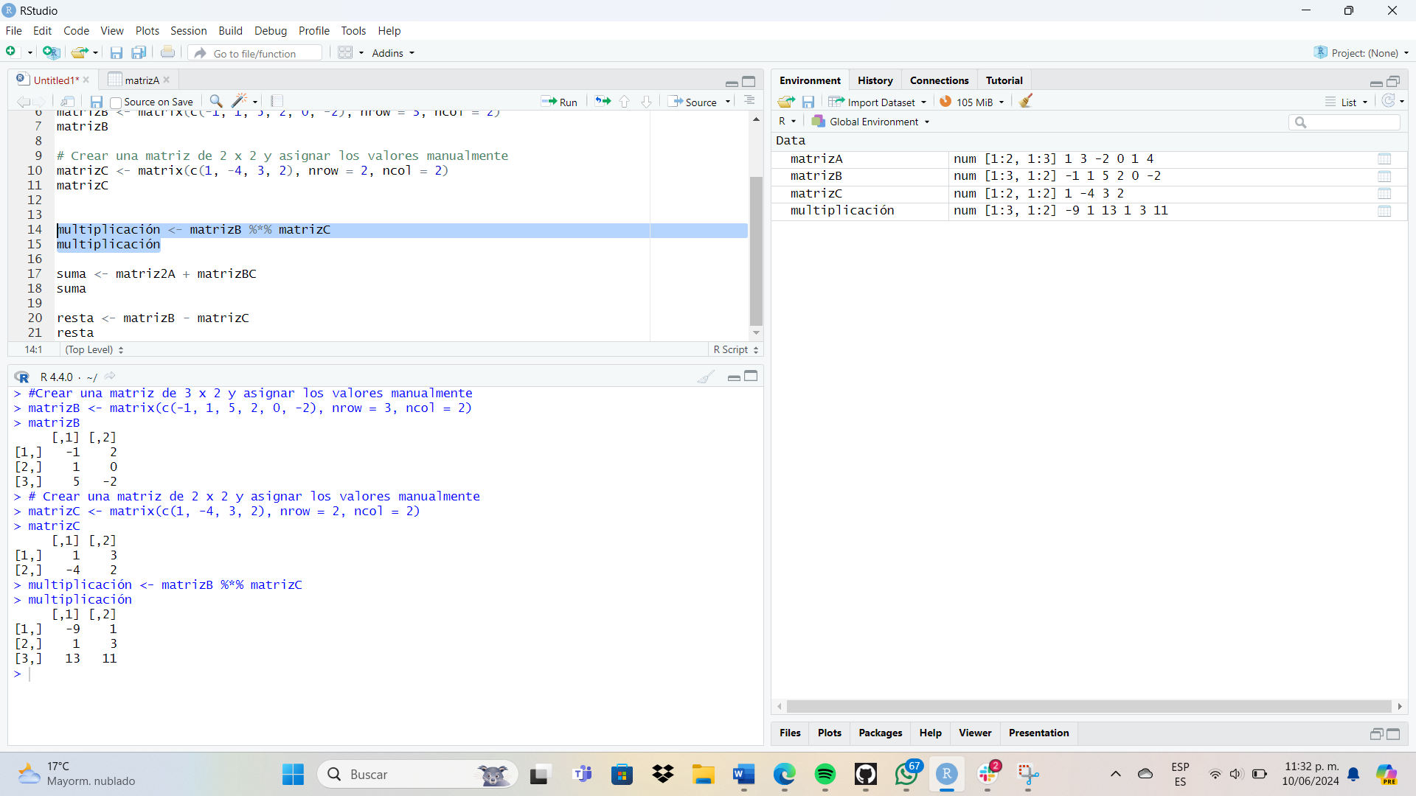

Operación 3: C \* A

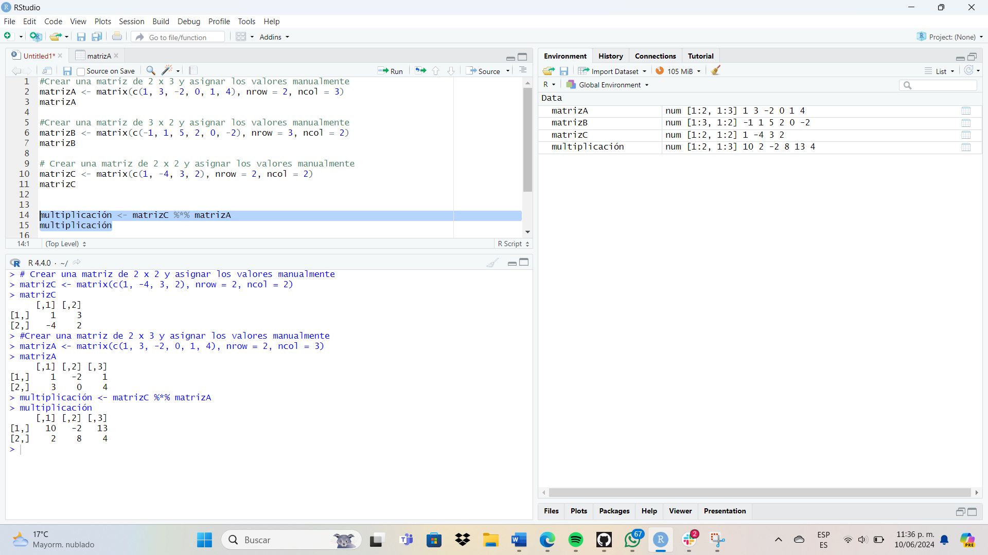

Ejercicio 3 Operación 1: Transpuesta de A

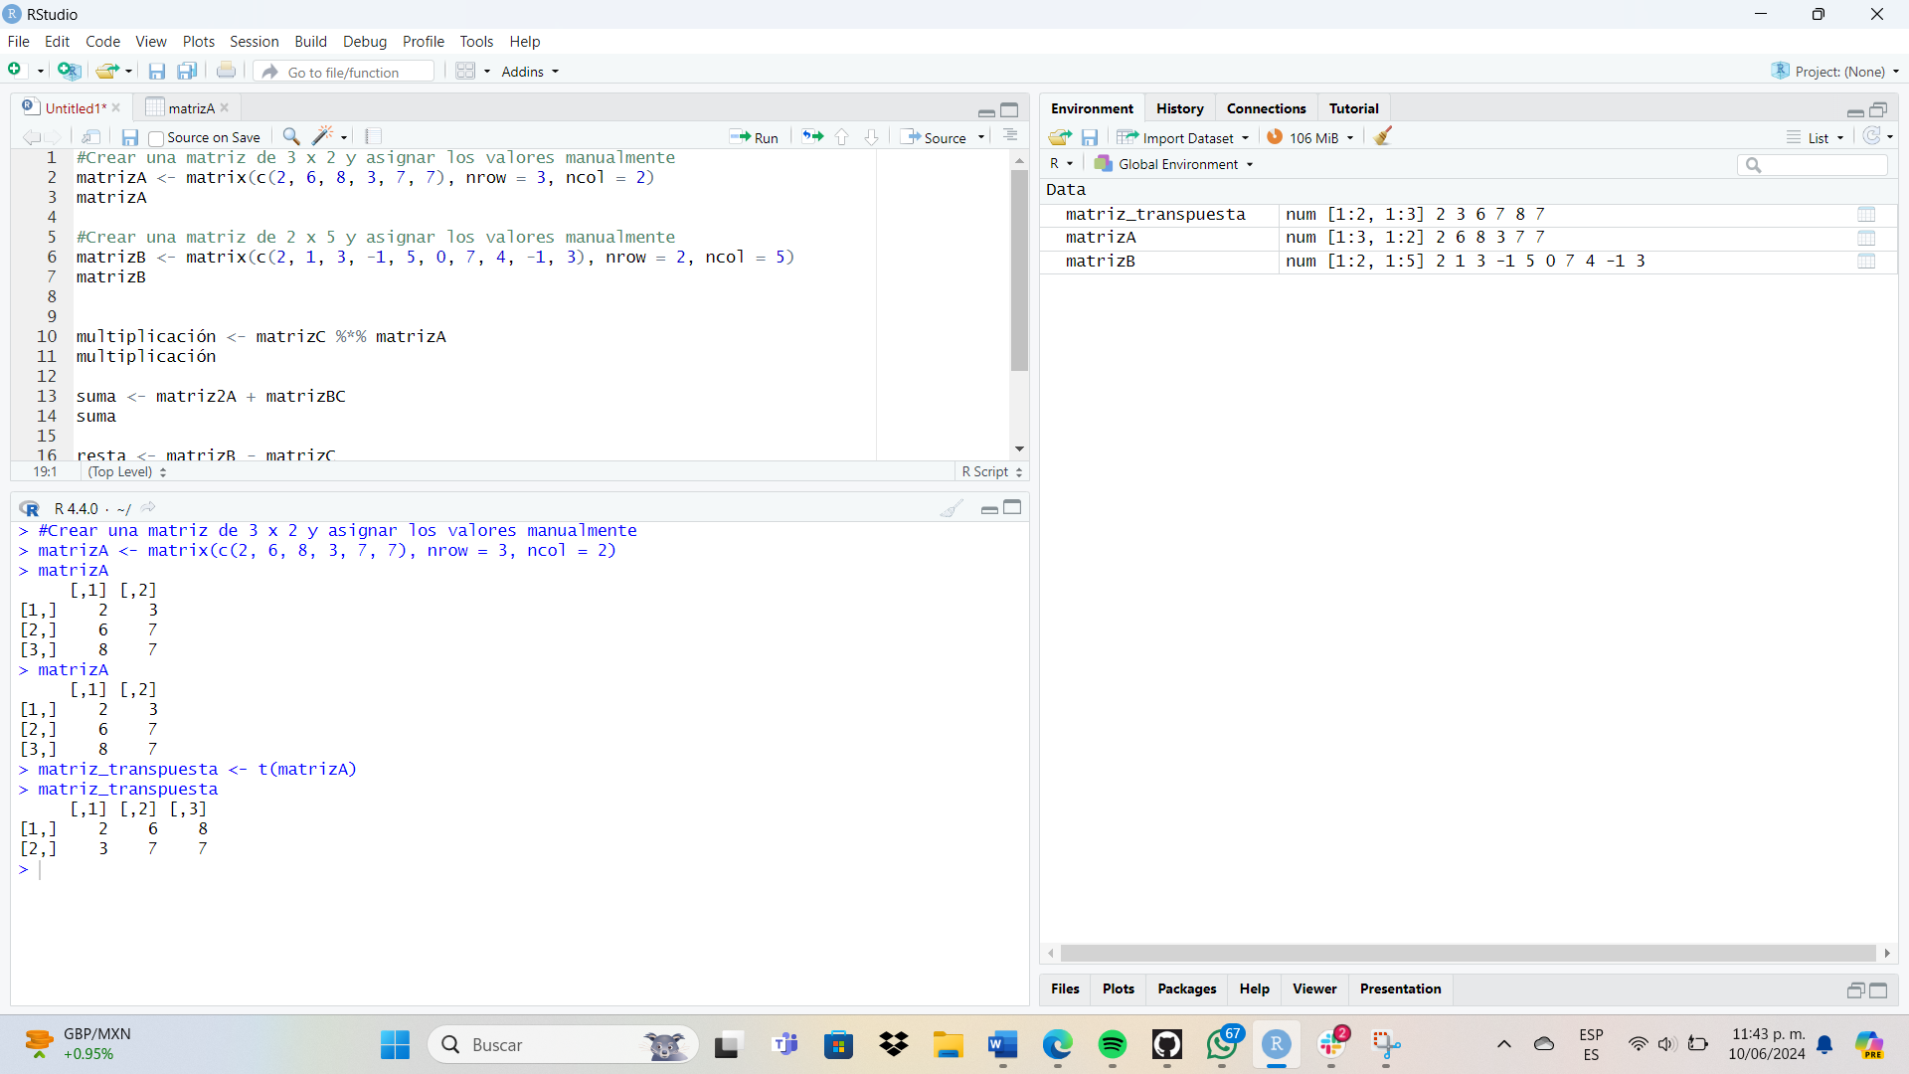

Operación 2: Transpuesta de B

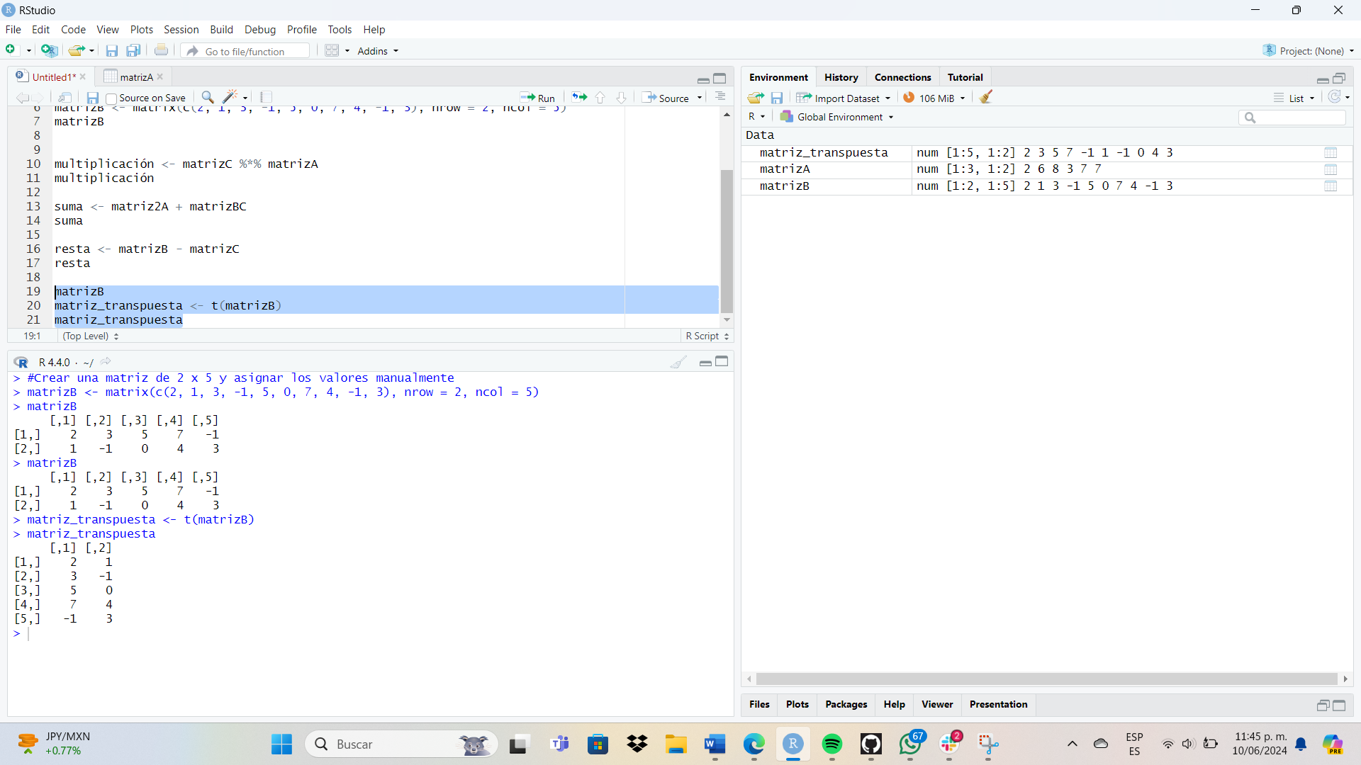

Referencias